**Лапец Якуб (Łapiec Jakub)**

5 декабря 1803 г – крещение дочери Барбары Цецылии (НИАБ 136-13-894, лист 52об, №48/1803-р (ориг)).

27 мая 1806 г – крещение сына Якуба? Базыля (НИАБ 136-13-894, лист 60, №26/1806-р (ориг)).

**НИАБ 136-13-894:** Лист 52об. **Метрическая запись №48/1803-р (ориг).**

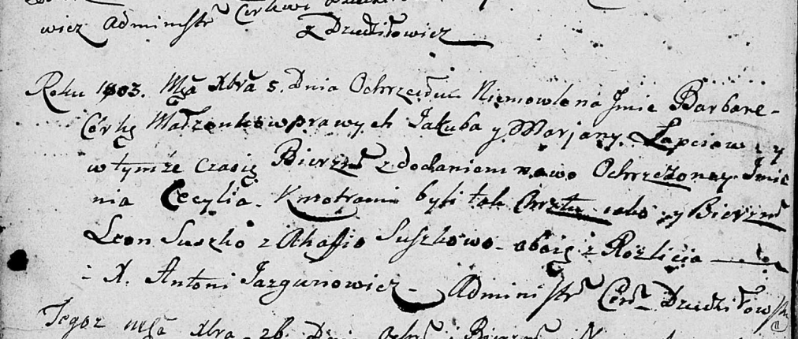

Дедиловичская Покровская церковь. 5 декабря 1803 года. Метрическая запись о крещении.

Łapciowna Barbara Cecylia – дочь родителей с деревни Дедиловичи.

Łapać Jakub – отец.

Łapciowa Marjana – мать.

Suszko Leon – кум, с деревни Разлитье.

Suszkowa Ahafija – кума, с деревни Разлитье.

Jazgunowicz Antoni – ксёндз.

**НИАБ 136-13-894:** Лист 60. **Метрическая запись №26/1806-р (ориг).**

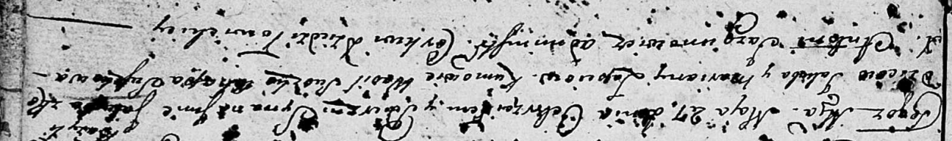

Дедиловичская Покровская церковь. 27 мая 1806 года. Метрическая запись о крещении.

Łapać Jakub [?] Bazyl – сын родителей с деревни [Дедиловичи].

Łapać Jakub – отец.

Łapaciowa Mariana – мать.

Suszko Wasil – кум.

Suszkowa Ahapa – кума.

Jazgunowicz Antoni – ксёндз.